Morfología de la planta y características de rendimiento y calidad de almidón de sagú

Plant morphology, yield and quality of sagú starch

Magda Piedad Valdés Restrepo¹, Sanín Ortiz Grisales¹, Teresa Sánchez.³
¹Facultad de Ciencias Agropecuarias, Universidad Nacional de Colombia. AA 237. Palmira, Valle del Cauca, Colombia. ³Centro Internacional de Agricultura Tropical – CIAT, A.A 6713, Cali, Valle, Colombia. tesa045@cgiar.org. Autor para correspondencia: mpvaldesr@palmira.unal.edu.co; sortizg@palmira.unal.edu.co
Recibido: 18-06-07 Aceptado: 12-01-2010

Resumen
El sagú Maranta arundinacea es una Marantaceae cuyo rizoma es utilizado en algunas zonas de Colombia para la elaboración de productos destinados a la alimentación humana. No obstante, el conocimiento agronómico de este cultivo es limitado. En este trabajo se estudiaron varios métodos de propagación, días a cosecha de rizomas, producción de almidón nativo y el análisis químico de esta planta en las condiciones del Valle del Cauca. El cultivo fue establecido en parcelas de 0.25 m x 1 m entre plantas dentro de surco y entre surcos, respectivamente. Para el análisis de los datos cuantitativos se utilizaron estadísticas descriptivas (medidas de tendencia central, de variación y de desviación). La planta adulta alcanzó una altura entre 50 y 75 cm y un rendimiento de rizoma fresco entre 1.46 y 1.94 kg/planta. El índice de cosecha varió entre 0.06 y 0.60; el rendimiento de almidón por el rizoma fresco varió entre 7.2% y 8.1%; la composición proximal (en %) del rizoma fue: 22.3, 7.4, 3.62, 1.02, 6.98 y 80.9 para MS, PC, FC, EE, ceniza y ELN, respectivamente. Las pruebas de antimetabolitos mostraron ausencia de estos compuestos en el forraje fresco, con 41.3; 22.0; 22.5; 15.06; 57.13; 32.3; 9.2; 23.13 y 24.8% de MS, PC, FC, ceniza, FDN, FDA, lignina, celulosa y hemicelulosa, respectivamente. El valor relativo como forraje fue de 103.7. Se realizó el análisis granulométrico: el módulo de fineza, módulo de uniformidad y el tamaño de la partícula. El rendimiento de almidón de rizomas fue de 10.57 ± 1.35%, el gasto de agua de 50.45 l/kg de almidón rendido. El gránulo fue elipsoidal de 8 µm de diámetro y compuesto por 20.54% de amilosa y 79.46% de amilopectina, que genera una pasta opaca y resistente a la retrogradación. La temperatura final de gelificación fue de 73 °C, la viscosidad máxima de la pasta fue de 220 Unidades Brabender (U.B.), con un pico de viscosidad definido, y posterior conservación de la trayectoria, con estabilidad en el tiempo. Los índices de solubilidad y absorción de agua fueron de 1.23 y 2.8%, respectivamente.
Palabra clave: Marantaceae, hortalizas de raíz, rizomas; almidón, valor nutritivo, calidad.

Abstract
For Colombian people the edible fruit of Sagú Maranta arundinacea are the rhizome. This is used in an informal way by their starch in different products elaboration for human feeding. However, their agronomy is unknown. Plant propagation, dais to rhizome harvest, native starch production and chemical and phytochemical of the integral plant was analyzed. The cultivation settled down to open sky with 0.5x1.0 m. inside furrow and among furrows respectively. Uses descriptive statistic for the quantitative data (central tendency measures, of variation and of deviation). He mature plant reached a height among 50 y 75 cm. and a yield of fresh rhizome among 1.46 to 1.94 kg.plant⁻¹. The crop index oscillates among 0.06 to 0.60. The native starch surrendered by the fresh rhizome fluctuated among 7.2 y 8.1%. The composition of the rhizome was 22.3; 7.4; 3.62; 1.02; 6.98 y 80.9% for DM, CP, CF, FNE and Ash respectively. The available fresh forage was negative for phytochemical tests and it presented 41.3; 22.0; 22.5; 15.06; 57.13; 32.3; 9.2; 23.13 y 24.8% for DM, CP, CF, ash, NDF, ADF, lignin, cellulose y hemicellulose respectively. The Relative feed value (RFV) was 103.0. The granulate was ellipsoidal of 8 µm of diameter and compound for 20.54% amylose and 79.46% amylopectin, that it generates an opaque and resistant pasta to the retro gradation. The final temperature of jellification was 73° C, the maximum viscosity of the pasta was of 220 Brabender units (B. U.), presenting a defined pick of viscosity and later conservation of the trajectory with stability in the time. The index of solubility and absorption of water was 1.23 y 2.8% respectively.
Key words: Marantaceae, rhizomes, starch, nutritive value, quality.

Introducción
Sagú Maranta arundinacea L. es una planta de la familia Marantaceae, reconocida como una manifestación de la biodiversidad silvestre y cultivada del neotrópico (Pérez, 1956). Se propaga por rizomas (tallos subterráneos) cilíndricos, tuberosos y carnosos tradicionalmente utilizados para la fabricación de harina, almidón y afrecho y como fuente para alimentación de humanos y animales (León, 1987). Es una planta herbácea que crece hasta 2 m sobre el suelo donde forma colonias en lugares sombreados, con tallos delgados, hojas aovadolanceoladas y panículas de pequeñas flores blancas (Figura 1) (García, 1974).
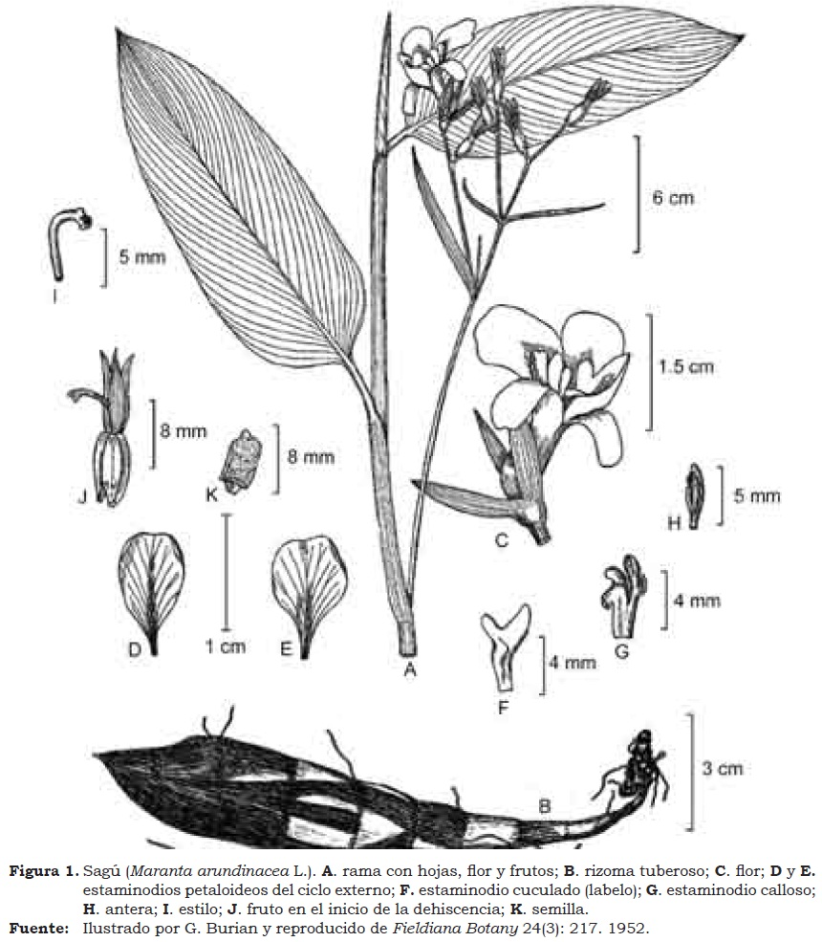
De manera tradicional, de los rizomas de sagú se han extraído harina, almidón y afrecho, utilizados como fuente nutricional para humanos y animales (León, 1987), en especial por su aporte de energía representado por el almidón presente en los rizomas.
El almidón es la mayor reserva de energía en casi todas las plantas, es abundante en semillas, raíces y tubérculos (Roy, 2000). De todos los polisacáridos, es el único producido universalmente por las plantas en pequeños agregados individuales, denominados gránulos (Buléon et al., 1998). El tamaño, la forma y la estructura de los gránulos difieren substancialmente entre fuentes botánicas, los diámetros varían entre 1 µm y 200 µm; las formas pueden ser elípticas, esféricas, angulares; simples o compuestas. Hay una amplia diversidad en la estructura y las características del granulo de almidón nativo, que incluye variación significativa entre gránulos de una misma especie (Rooney y Huang, 2001). Sin embargo, la mayor diferencia entre almidones está asociada con la composición misma del gránulo, en función de amilosa y amilopectina (Salinas et al., 2003).
Debido al amplio potencial de las plantas amiláceas, como un recurso no convencional, competitivo y sostenible, es necesario identificar cuáles de ellas alcanzan rendimientos aceptables de esta materia prima para las industrias procesadoras de almidón (Bohrer y Veasey, 2009). Además, en forma paralela con el rendimiento es necesario identificar la composición fisicoquímica, las operaciones unitarias y lineales del proceso y los residuos generados (Geankoplis, 1998). Desde un punto de vista tecnológico, es necesario identificar la presencia de otros componentes en los rizomas de sagú, ya que estos pueden interferir en el proceso de extracción del almidón y alterar el rendimiento final, como en el caso de las fibras, las proteínas y las grasas (Sarmiento, 1997).
La presente investigación tuvo como objetivo observar algunas características agronómicas y determinar el rendimiento, la caracterización y la composición del almidón de los rizomas de sagú M. arundinacea, para explicar su posible aplicación agroindustrial.
Materiales y métodos
Obtención de plántulas y pruebas agronómicas
Las plántulas iníciales fueron obtenidas a partir de una planta proveniente del Jardín de la Colección de Plantas Medicinales del Centro Experimental de la Universidad Nacional sede Palmira (Ceunp). Inicialmente fueron seis propágulos con raíz completa, siete acodos y 19 rizomas, colocados por separado en macetas con suelo más sustrato compostado (300 y 200 g/maceta) respectivamente, hasta el desarrollo de plantas completas.
Una vez las plantas presentaron dos láminas foliares vigorosas fueron transplantadas a campo y sembradas en caballones de 17, 15 y 10 cm de altura, con distancia entre surco de 1 m y 1, 0.50 y 0.25 m entre plantas correspondientes a las pruebas 1, 2 y 3, respectivamente.
Dado que el cultivo de sagú desde la siembra hasta la cosecha tiene un periodo vegetativo aproximado de 9 meses, durante 3 años consecutivos se monitorearon tres pruebas en campo variando la distancia de siembra y su manejo agronómico (Cuadro 1). En el momento de cosecha del primer ciclo de cultivo se midieron el número de hojas, diámetro (cm.) de tallo, la altura (m) y el peso de planta (kg) y de rizomas (kg). En el momento de la cosecha del segundo ciclo se evaluaron los resultados, las formas de propagación y el aumento de la materia prima para la extracción de almidón. Finalmente, en el tercer ciclo se evaluó el desempeño del cultivo y el rendimiento másico de almidón.
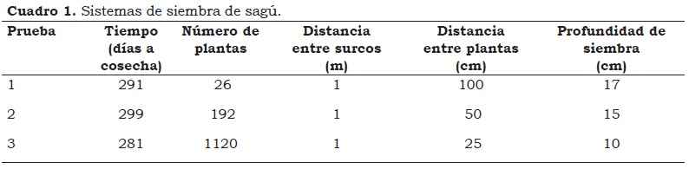
El rendimiento másico de almidón se midió en rizomas de tres plantas y seis repeticiones. Así mismo se midió el rendimiento a granel de 10 kg de rizomas por muestra.
En el proceso de extracción de almidón se controló el consumo de agua. Una muestra de 2.65 kg de almidón de sagú se hizo pasar por el sistema patrón de tamices serie Tyler de 16, 30, 60, 80 µm. Finalmente, se hizo un análisis granulométrico que incluyó los módulos de fineza y de uniformidad y el tamaño de partícula.
Para evaluar la morfometría del diámetro (µm) del grano de almidón se utilizó tinción con yodo y microscopia de luz (Lineback y Wongsrikasem, 1980). La prueba de gelatinización se hizo con la metodología propuesta por Mejía (2003) para obtener una suspensión homogénea y observar los gránulos de almidón en microscopio. El contenido de amilosa en los almidones se evaluó por el método colorimétrico ISO 6647 (1987) y el comportamiento reológico con el viscoamilograma Brabender (Duisburg, Alemania) (Hurtado y Dufour, 2002). Los resultados se analizaron por estadística descriptiva con promedios de las variables evaluadas.
Análisis químicos
La determinación de metabolitos secundarios como alcaloides, derivados de cumarina, esteroides y triterpenoides, flovonoides, saponinas espumídica, glicosidos cianogenicos y taninos se basó en reacciones químicas de precipitación y coloración (Palomino y Mier, 1995).
El análisis proximal (Weende) se hizo en muestras molidas y liofilizadas mediante descripción cuantitativa, separándolas en seis macromoléculas que sirven para calificar el valor nutritivo (AOAC, 1984). Las pruebas fueron: proteína cruda (PC) por el método Kjeldahl (1984); materia seca (MS) método 934.01 (AOAC; 1990), extracto etéreo (EE) método 920.39 (AOAC.; 1990); cenizas, método 942.05 (AOAC; 1990); fibra cruda (FC) y extracto libre de nitrógeno (ELN) (AOAC, 1990).
La determinación de fibra se hizo por digestión en detergentes ácido y neutro, mecanizado por la tecnología Ankom para determinar: fibra detergente neutra (FDN), fibra detergente ácida (FDA), lignina detergente ácida (LDA), a partir de las cuales por diferencia se obtiene (FDN - FDA), la hemicelulosa y la celulosa (FDA-LDA) (Van Soest et al., 1991).
La energía bruta (Cal/g) se midió en una bomba calorimétrica según la metodología de Nielsen modificada por Leterme y Estrada (2001).
El índice del valor relativo del forraje (VRF) estima su calidad mediante el conocimiento de la digestibilidad de la materia seca (DMS), teniendo en cuenta la fibra detergente neutra (FDN), lo que permite calcular el consumo de potencias del forraje (CPF) con base en el contenido de FDN. El índice se calcula como el producto entre DMS y CPF dividido por 1.29 (Jeranyama y García, 2004), así:

DMS = 88.9 – (0.779 x % ADF)
CPF = 120/(% NDF)
VRF = (DMS x CPF)/1.29

Para el análisis de la información se utilizaron estadísticas descriptivas para los datos cuantitativos (medidas de tendencia central, de variación y de desviación).
Resultados y discusión
Rendimiento e índice de cosecha
Los promedios de peso de la planta y el rizoma fueron de 3.91±0.43 kg para la parte aérea y de 1.70±0.64 kg para los rizomas (Cuadro 2). Con estos valores se deduce que el índice de cosecha (IC = MS rizoma/MS parte aérea) en este estudio fue de 0.435 y ello tiene básicamente dos causas: de un lado asociada con los rizomas inmaduros producto del macollamiento permanente y, de otro, indicando esto que los efectos ambientales hacen variar la producción, aun en un material vegetal sin diferencias de tipo genético, por tratarse de un clon. De manera que la relación rizomas a parte aérea o índice de cosecha (IC) osciló entre 0.06 y 0.63 que es comparable con yuca, que genera un IC=0.681 reportado por el Centro Internacional de Agricultura Tropical CIAT (2001).
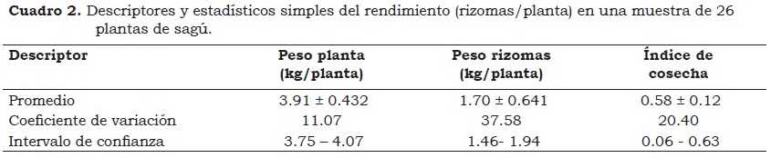
Características del rizoma
La planta de sagú produce macollas en forma continua durante el desarrollo de la planta, por tanto, en la cosecha se presentan rizomas de varias formas y volúmenes con diferentes grados de madurez fisiológica, lo cual sugiere que, hacia el futuro, se debe hacer un estudio exhaustivo de rendimiento asociado con madurez. Esto explica la alta variabilidad de esta característica (Cuadro 3).
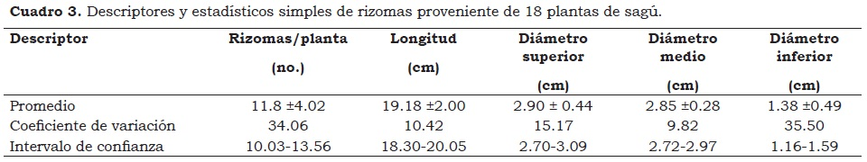
Composición química de rizomas
Los rizomas de sagú presentaron contenidos de materia seca de 22.3% y de fibra cruda de 3.62%, valores que lo hacen competitivo en la agroindustria, y son similares a los contenidos de la yuca. Su naturaleza amilácea se refleja en un alto nivel de ELN (80.91%) con un rendimiento energético equivalente de 1500 cal/g, similar al contenido en maíz en grano. El contenido de ceniza en rizomas de sagú fue de 6.98%.
Balance de masa
El rendimiento de almidón de sagú (Cuadro 4) fue 12% inferior en comparación con el valor promedio encontrado en yuca (Alarcón y Dufour, 1998), la producción de afrecho fue 75% del rendimiento de masa final en 5% superior a la encontrada en yuca (Gottret, 1996) y el rendimiento de rizomas a granel fue inferior en 9.34% al rendimiento de sagú en laboratorio (Pérez et al., 1997). La extracción de 1 kg de almidón de sagú demandó 155 lt de agua menos que para la extracción de igual cantidad de almidón de yuca (Alarcón y Dufour, 1998); para la extracción del primero se utilizaron 5.55 m³ de agua por cada tonelada de rizomas, un volumen inferior en 9 m³ de agua por tonelada de yuca procesada (Patiño, 1993).
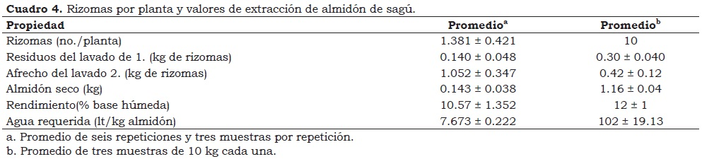
Análisis granulométrico y fineza del almidón
Para este análisis se utilizó una muestra de 2.65 kg de almidón (Cuadro 5). El mayor volumen del material retenido (27.62% de la muestra) se presentó en malla fina, que corresponde al tamiz 80. El módulo de fineza, un índice del tamaño promedio del producto tamizado, fue 3 (Cuadro 6) lo cual indica que el promedio del tamaño de gránulo se encontraba entre los tamices 30 y 60 con aberturas de 600 µm y 250 µm, respectivamente. La concentración de almidón de sagú en este rango fue 1.03% mayor que la encontrada en yuca por García et al. (2005).
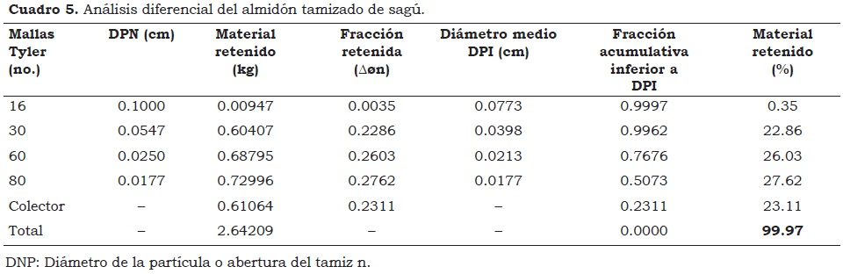
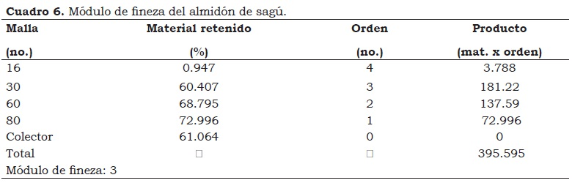
Morfometría de grano
En su estado original, los gránulos de almidón de sagú tienen un diámetro aproximado de 8 µm, se encuentran entrecruzados y forman una reacción débil con yodo. Hurtado y Dufour (2002) observaron que el grano de almidón de papa tiene un diámetro de 31 µm, siendo aproximadamente cuatro veces mayor que el de sagú y de forma elipsoidal como éste. El mayor tamaño de gránulo favorece la rápida sedimentación y la extracción y se evitan las pérdidas debidas al daño por turbulencia en el lavado y decantado.
Propiedades del almidón
El almidón de sagú presentó una pureza de 97% con un contenido de materia seca de 95.92% y un pH de 2.82 (Cuadro 7) que ejerce un importante efecto inhibidor sobre el crecimiento microbiano (Fellows, 1994). El contenido de amilosa fue de 20.54% y de amilopectina de 79.46%, valores similares a los hallados por Hurtado y Dufour (2002) para esta misma planta y para yuca (20.4 y 79.6%) y papa parda (21.6 y 79.8%), respectivamente.
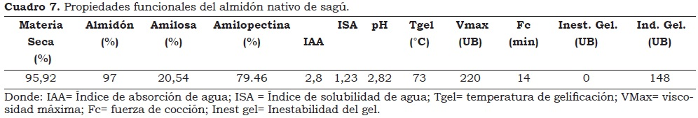
El valor de viscosidad máxima fue de 220 U.B. y la temperatura de gelificación de 73 °C (Figura 2). Al comparar estos valores con los encontrados para yuca (482 U.B. y 63 °:C) y papa (2080 U.B. y 61 °:C) se deduce que los gránulos de almidón de sagú poseen viscosidad alta con un pico bien definido, que absorben agua en forma rápida, lo que los hace resistentes al calor y a esfuerzos cortantes; predominan enlaces fuertes que requieren altas temperaturas para su ruptura. En contraste con el almidón de papa que presenta enlaces débiles con menor grado de cristalinidad, por lo que sus gránulos son frágiles y de fácil destrucción debido a su alta viscosidad (Juliano, 1971).
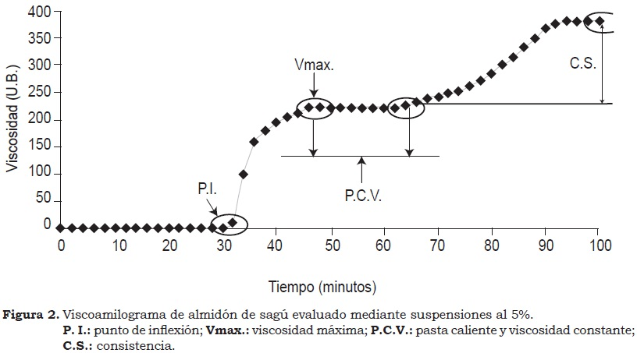
El índice de gelificación fue de 148 (U.B.) lo que indica la aceptable retrogradación de la pasta después del enfriamiento y la capacidad de formar geles, con un incremento relativo de la viscosidad durante el periodo de enfriamiento a 50 °:C (Figura 2). Los gránulos intactos absorbieron humedad rápidamente y a 70 °:C perdieron su birrefringencia formando una pasta opaca, no obstante, en la medida que el granulo gelatinizado absorbió agua y permaneció en suspensión hubo crecimiento y solubilidad del gránulo que formó una pasta viscosa que no gelifica. Según Madsen y Christensen (1996), independiente de la edad de la planta, a temperatura alta el almidón de sagú produce pastas claras y con el enfriamiento, una pasta opaca.
El índice de absorción de almidón fue 2.8, es decir que, a una temperatura de 73 °C el almidón de sagú absorbe 2.8 veces más agua con base en su peso inicial, siendo inferior al índice del almidón de yuca (4.38 a 80 °C). Probablemente esto se debe a que el almidón de yuca es de absorción rápida, ya que en estado original sus gránulos no poseen membrana y las superficies están formadas simplemente por extremos de cadenas densamente empaquetadas, con las fibras fuertemente unidas entre sí.
La prueba de cocción determina la fuerza máxima, la firmeza, la rigidez, la dureza y la textura en función del tiempo de cocción, es decir, el tiempo que transcurre en alcanzar el hinchamiento de todos los gránulos, en el almidón de sagú. Este tiempo fue de 14 min, siendo 6 min inferior en comparación con el encontrado para almidón de yuca (Pintos, 1890). En este tiempo las propiedades de textura no experimentan mayor cambio, aunque varían progresivamente al presentar un valor límite de equilibrio, donde el último gránulo de almidón pierde su birrefringencia, es decir, su estructura cristalina.
El índice de solubilidad del almidón es la capacidad de reaccionar con agua y disolverse en ella, igualmente indica el grado de asociación existente (enlace intragranular) entre los polímeros del almidón- amilosa/amilopectina (Araújo et al., 2004). El almidón de sagú mostró un bajo índice de solubilidad (1.23) inferior al de la yuca (4.7), lo que indica que se requiere una temperatura superior a 60 °C para que los gránulos de almidón de sagú absorban agua (Figura 2).
Conclusiones
- La eficiencia del balance de masa en almidón de sagú depende da la cantidad de gránulos que se logre extraer de las fibras del rizoma de esta planta. Este almidón tiene un gránulo de 8 µm lo que permite que la sedimentación y la posterior decantación optimicen tiempos y movimientos en el proceso de extracción.
- El almidón original de rizomas de sagú posee un alto índice de absorción debido a que sus gránulos absorben agua rápidamente y requieren temperaturas bajas para perder su estructura cristalina, por tanto, es posible utilizarlo como retenedor de humedad, espesante o estabilizante.
- El almidón de sagú posee un alto porcentaje de amilopectina, por tanto, es un gel que no retrograda y forma una pasta estable, ideal para diversos procesos industriales.
- El almidón de sagú gelatiniza a una temperatura relativamente baja, lo que indica que requiere menor consumo de energía durante la cocción.
Agradecimientos
El artículo se derivó del trabajo de grado de Magda Piedad Valdés Restrepo que se desarrolló con la cooperación de la División de Investigación DIPAL de la Universidad Nacional de Colombia sede Palmira y con recursos propios de los autores.
Referencias
Alarcón, F.; Dufour, D. 1998. Almidón agrio de yuca en Colombia: Producción y recomendaciones. CIAT, CIRAD, Cali, Tomo1.
A.O.A.C. 1984. Official Methods of Analysis. 10th Ed. Association of Official Agricultural Chemistry. Washington.
A.O.A.C. 1990. Official Methods of analysis of the Association of Official analytical chemists. 15th Ed., Arlington, Virginia, USA. Método número 920.39, 934.01, 942.05, p. 30-64.
Araújo de, V.; Rincón C.; Padilla, A. M. 2004. Caracterización del almidón de Dioscorea bulbifera L. Revista Scielo 54(2):241 - 245.
Bohrer, M. M. V.; Veasey, E.A. 2009. Raíces y tubérculos tropicales olvidados o subutilizados en Brasil. Rev. Colomb. Cienc. Hortic - Vol. 3 - No.1 - pp. 110-125.
Buléon, A.; Colonna, P.; Planchot, V.; Ball, S. 1998. Starch granules: structure and biosynthesis. Int. J. Biol. Macromol. 23:85 - 112.
CIAT (Centro Internacional de Agricultura Tropical). 2001. Almidón agrio de yuca en Colombia. Cali, Colombia. Tomo 2. ISBN: 958-694-036-5. Pp 251.
Fellows, P. 1994. Tecnología de alimentos procesados: principios y prácticas. Zaragoza: Acribia. p. 48.
García Barriga, H. 1974. Flora medicinal de Colombia. Imprenta nacional. Santa Fe de Bogotá, Colombia. Tomo I.; p 212-215.
García, J. A.; Alonso, L.; Barona, S. M.; Fernández, A.; Isaza, L. E. y Londoño, J. F. 2005. Tecnología para la extracción de harina de yuca, CLAYUCA, Cali, Colombia. P 4.
Geankoplis, C. J. 1998. Proceso de transporte y operaciones unitarias. 3ª Edición. México. p. 1024.
Gottret, M. V. 1996. Caracterización tecnológica y adopción de tecnologías en las rallanderias del departamento del cauca. Colombia. En: Segundo Simposio latinoamericano de Investigación y Extensión en Sistemas Agroalimentarios. CIAT. Cali, Colombia. p. 15.
Hurtado J. J.; Dufour, D. 2002 Potencial de utilización agroalimentario de los almidones de plantas amiláceas no cereales sometidos a diferentes tratamientos estresantes. Cipav. Cali, Colombia. p. 65 - 73.
ISO (International Organization for Standardization). 1987. Norme ISO 6647 F. Riz. Determination de la teneur en amylose. Switzerland. 3 p.
Jeranyama, P.; García, A. D. 2004. Understanding Relative Feed Value (RFV) and Relative Forage Quality (RFQ). College of agriculture & biological sciences / south dakota state university / usda. Agosto de 2004. P 3. http://www.agbiopubs.sdstate.edu/articles/ExEx8149.pdf . Acceso: 20- 8-2005.
Juliano, B. O. A. 1971. Simplified assay for milled-rice amylose. Cereal Sci Today. 16:334.
León, J. 1987 Maranta arundinacea. En: Botánica de los cultivos tropicales. 2ª Ed. Servicio editorial IICA. San José. Costa Rica. p 104-106.
Leterme, P.; Estrada F. 2001. Nutrición animal principios. Notas de laboratorio. Universidad Nacional de Colombia sede Palmira. P 36.
Lineback, D. R.; Wongsrikasem, E. 1980. Gelatinisation of starch in baked foods. J. Food Sci. 45:71 - 74.
Madsen, M. H.; Christensen, D. H. 1996. Changes in viscosity properties of potato starch during growth. Starch 48:7-8:245 - 249.
Mejía, L. F. 2003. Practica de almidones, gelatinización y retrogradación. Universidad Nacional de Colombia sede Palmira. P 4.
Palomino M.; Mier C. 1995. Detención de los metabolitos secundarios. Guía práctica de química. Universidad Nacional de Colombia sede Palmira. P. 5.
Patiño A. 1993. Primera aproximación a un sistema de tratamiento de aguas residuales de la rallandería de yuca de San Antonio. CETEC. Cauca, Colombia. P 1-5
Pérez, E. 1956. Plantas útiles de Colombia. 4ª edición. Santa Fe de Bogotá, Colombia. p. 478 - 479.
Pérez, E.; Lares, M.; González, Z. 1997. Some characteristics of sagu (Canna edulis) and zulu (Maranta sp. rhizomes. J. Agric. Food Chem.,45:2546 - 2549.
Pintos, R. 1980 Elaboración y usos del almidón de yuca. CIAT. Cali, Colombia. p. 51.
Salinas, M. Y.; Pérez, H. P.; Castillo, M. J.; Alvarez, R. L. A. 2003. Relación de amilosa- amilopectina en el almidón de harina de nixtamalizada de maíz y su efecto en la calidad de la tortilla. Revista Fiotecnia Mexicana, Abril-junio. Vol. 26 No. 002. P. 115-121.
Rooney, L. W.; Huang, D. P. 2001. Starches for snack foods. En: E.W., Rooney y L. W. Lancaster (eds.). Snack foods processing, ed. Lusas., Pennsylvania. Techn. Publish. Co. Inc. p. 115 – 130.
Roy, D. 2000. Plant Breeding. Analysis and exploitation of variation. Alfa Science. Pangbourbe, Reino Unido. p. 701.
Sarmiento, S. B. 1997. Caracterização da fécula de mandioca Manihot esculenta no período de colheita de cultivares de uso industrial. São Paulo, 162p. Tese dedoutorado Doutor em Ciências. Faculdade de Ciências Farmacêuticas, Universidade de São Paulo USP.
Van Soest, P. J.; Robertson, J. B.; Lewis B. A. 1991. Methods for Dietary Fiber, Neutral Detergent Fiber, and Nonstarch Polysaccharides in Relation to Animal Nutrition. J. Dairy Sci. 74: 3583-3597

